Конспект занятия по лепке в младшей группе "Репка желта и крепка"
Цель: Вызвать интерес у детей к созданию образа по мотивам знакомых сказок.
Задачи:
1.Учить лепить репку: создавать основную форму способом раскатывания шара круговыми движениями ладоней, слегка сплющивать и оттягивать хвостик;
2.Учить скатывать шар круговыми движениями. сплющивать зелёный кусочек пластилина и
прикреплять к основной форме.
3.Развивать чувство формы.
4. Вызвать интерес к лепке, воспитывать любовь к русскому народному творчеству.
Предварительная работа: чтение русской народной сказки «Репка», беседа по её содержанию. Рассматривание овощей. Знакомство с репкой (форма, Цвет).
Материалы: кусочки пластилина жёлтого, зелёного цвета для лепки репки, картинка с изображением репки, дощечки влажные салфетки.
Ход работа.
-Ребята, сегодня к нам в детский сад приходил дедушка из известной сказки, помогите отгадать из какой сказки.
- Посадил Дед? (Репку)
-Выросла репка большая пребольшая (Произносим вместе с детьми)
-Давайте ее еще раз вспомним и послушаем.
- Детки, посмотрите на репку и скажем, какая она? (Ответы детей)
-Репка - это овощ или фрукт?
-Какой она формы? (круглой)
- А сейчас, ребята мы с вами слепим репку, что бы бабушка и дедушка смогли ее вытянуть без помощи , мы слепим ее маленькую!
Затем нужно показать поэтапно, как нужно лепить репку и комментировать свои действия.
-Для репки я беру желтый или оранжевый пластилин, раскатываю его в ладошках (круговые движения, немного сдавливаю).
- Для листочков беру зеленый пластилин сдавливаю его между ладошек чтобы листочки стали широкими. Прикрепляю листочки к репки , репка готова.
Итог занятия
- Что мы сегодня с вами лепили?
- Какого цвета репка?
Все ребята постарались, молодцы!

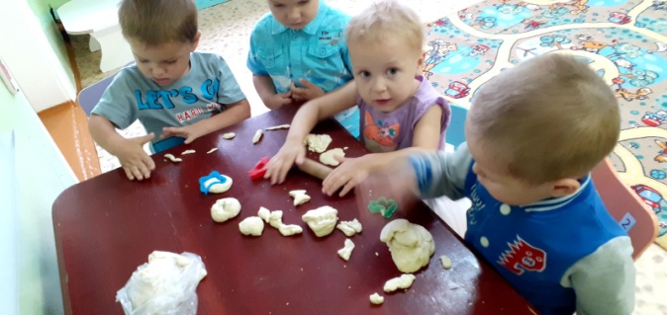 14.09.2020

